**Урок русского языка в 10 классе по теме: «Правописание окончаний и суффиксов различных частей речи»**

**Цель:**

* Повторить и систематизировать полученный в предыдущих классах разрозненный материал по правописанию суффиксов существительных, прилагательных, причастий, глаголов.
* Развивать творческое языковое мышление в применении алгоритмов выбора нужного суффикса слова.
* Закрепить навык быстрого и правильного решения задачи по выбору нужного суффикса слова.

**Задачи урока:**

* Изучить в системе правописание суффиксов существительных, прилагательных, причастий и глаголов.
* Тренировать навыки контроля над письмом и удержания внимания через слух, зрение, пишущую руку.
* Тренировать память через систему специально подобранных примеров.

**Оборудование урока:**

* Интерактивная доска. (Дополнительно перед каждым учеником могут располагаться монитор, клавиатура и графический планшет).
* Распечатки сводного учебного материала по правописанию суффиксов слов.
* Необходимый для работы текстовый материал и используемые учителем учебники.
* Как вариант также могут быть применены интерактивные задания, специально подготовленные учителем или взятые с сайта
* «Единая коллекция цифровых образовательных ресурсов»: <http://school-collection.edu.ru/>

**Содержание урока:**

**Постановка проблемы:** Ребята, в следующем году вы сдаете ЕГЭ. На уроках русского языка мы готовимся с вами к этому экзамену. Вот и сегодня я хочу предложить вам рассмотреть одно из заданий ЕГЭ – А11. Примеры этого задания вы видите на экране интерактивной доски :

* 1. **Выпишите слово, в котором на месте пропуска пишется буква И.**

приоткрыва...мая

уме...шь

непередава...мые

беспоко...шься

преследу...мый

* 1. **Выпишите слово, в котором на месте пропуска пишется буква Я.**

пол..щая (огород)

вид..щий (насквозь)

(гуси) щипл..т (траву)

раду..щийся (гостю)

кол..щий (предмет)

* 1. **Выпишите слово, в котором на месте пропуска пишется буква Е**

бор..шься

ман..шь

вер..шь

слыш..мый

знач..мый

Итак, задания А11 – это правила правописания окончаний и суффиксов различных частей речи. Продолжаем работу над правилами правописания слов. Вы помните, что на прошлом уроке мы говорили с вами о том, чтоорганизация русских слов – морфемная. Следовательно, собрав правила правописания слов в единый блок и распределив их по морфемам, мы существенно облегчим их изучение для последующего правильного и безошибочного написания любых слов. Нельзя забывать при этом о порядке изучения материала. Алгоритм рассуждения над той или иной проблемой – великая вещь!   
Итак, в слове всего **пять** позиций, где может быть допущена орфографическая ошибка: приставка, корень, суффикс, окончание и стык приставки с корнем.

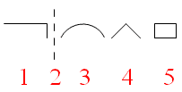

На прошлом уроке мы рассмотрели свод правил, касающихся окончаний имён существительных, имён прилагательных, причастий, глаголов. Сегодня рассмотрим суффиксы существительных, прилагательных, глаголов, причастий.

**II. Изучение нового материала**

На экран интерактивной доски выводится сводный изучаемый материал. Учитель даёт краткие пояснения того, что видят учащиеся. Далее изучение нового материала проводится по трём блокам, из которых состоит сводный материал: «Суффиксы имён существительных», «Суффиксы имён прилагательных и причастий» и «Суффиксы глаголов».

I-й БЛОК ПРАВИЛ: Суффиксы ИМЁН СУЩЕСТВИТЕЛЬНЫХ

|  |  |  |
| --- | --- | --- |
| Суффикс | Условия выбора суффикса | Примеры |
| 1. -**ек-ик** 2. **-чик – щик** 3. **-ец-иц**   4.-оньк-еньк | Если при склонении гласный выпадает, пиши **–ек**  После **д-т, з-с, ж** пиши **-чик,** после остальных согласных – **щик**  У сущ м.р. пиши –**ец,**  У сущ. ж.р. пиши –**иц**  У сущ. ср.р. пиши –**е**, если она стоит перед ударным гласным, пиши –**и**, если она стоит после ударного гласного.  После твердых согласных пиши **о**, после мягких согласных –**е**  **Исключения: заинька, паинька, баиньки** | Сыночек (сыночка)  Мячик (мячика)  Смазчик, рассказчик, перебежчик, пильщик  Братец  Сестрица  Письмецо  Ущельице  Березонька  тетенька |

**Закрепление материала.**

**Тест по теме «Правописание окончаний и суффиксов имен существительных» 10 класс**

**1.Укажите ряд, в котором все слова имеют окончание –и:**

А)о снегопад…, о радост…, о знамен…, о роял…

Б) к радост…, в санатории…, по географии…. к Мари…

В) в здании…, в алле…, в тетрад…, о здоровь…

**2. Укажите ряд, где во всех словах окончание –е:**

А) в раздумь…, в ущель…, о Дарь…, в несчасть…

Б) в арми…, с акаци…, о Марь…, в плать…

В)на ветк…, на ветв…, о дом…, в город…

**3. Укажите ряд, в котором во всех словах пишется ч:**

А) Рассказ…ик, перепис…ик, перебеж…ик

Б) времен…ик, барабан…ик, налад…ик

В) пиль…ик, груз…ик, лет…ик

**4. Отметьте слова с буквой о:**

А) плющ…м

Б) плач…м

В) плеч…м

Г) клич…м

**5. В каком слове пишется суффикс –иц?**

А) плать…це

Б) письм…цо

В) брат…ц

**6. В каком слове пишется в суффиксе и?**

А) тет…нька

Б) дяд…нька

В) пап…нька

Г) за…нька

Взаимопроверка теста: 1-б, 2-а, 3-а, 4-а, в, 5-а, 6-г

**II-й БЛОК ПРАВИЛ: СУФФИКСЫ ИМЁН ПРИЛАГАТЕЛЬНЫХ И ПРИЧАСТИЙ**

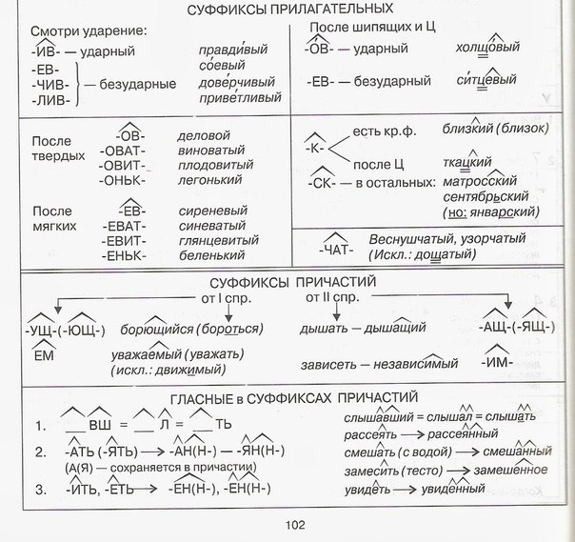

**Закрепление материала:**

* 1. Задание: Спишите, вставьте пропущенные орфограммы.

Флот…кий завтрак, тка…кий станок, кавказ…кий обычай, узбек…кий кафтан, дач…ный поселок, сан-францис…кий гламур, углич…кий (г. Углич), переулок, бо…вой отряд, Сирен…вый бульвар, он получил тро…чку, юрод…вый, пальт…шко, кресл…це, красав…ца, листоч…к, берёз…нька, па…нька, флейтщ…к, виш…нка, завал…нка, ниц…кий (г. Ницца), крупитч…тый, волгоград…кий, звер…кий, ноябрь…кий, кон…кий, чиновн…чий, заносч…вый человек, череп…чная крыша, Баренц…во море, спас…кий спуск (г.Спасск), сорбон…кий уровень, паломнич…ство, ученич…ство, болот…стая местность, заботл…вый отец, туч…ньки, стол…к, огн…во; огн…вой; овраж…к; в деревне много ласточ…к; обработч…к; обоч…на дороги; образоч…к (образок), обраща…мость механизма; обрез…чный станок; обрыв…стость речи; обугл…вание дров.

* 1. Задание: Спишите, вставьте пропущенные орфограммы

Ненавид…щий меня сосед; непредугадыва…мый результат; знач…щее событие; преумнож…вший результаты учёный; слыш…вший об этом; выздоров…вший ребёнок; он высме…л меня; он завис…л от этого; он леле…л мечту; он завед…вал кафедрой; он вывед…вал тайны; они заклад…вают фундамент; малыш посматр…вал и погляд…вал; это ему удастся; мгла затм…вает небо; я это преодол…ваю; кони обезнож…ли; он остолбен…л; деревни обезлюд…ли; выбер…те и выпиш…те!; я наста…ваю на этом; бесед…вавший со мной; исповед…вавший это; они проповед…вали это; масл…ый блин; брош…ный камень; купл…ный билет; лиш…ный чувства юмора; непуг…ый зверь; спас…ный ребёнок; правле…ый текст; се…ые травы; вял…ая рыба; дра…ая куртка; рва…ая рана; неслых…ный случай; опира…щийся на трость; опаса…щийся грозы; опазд…вающий на работу.

Ороше…ая водой местность; поля ороше…ы и приготовле…ы к севу; прекраще…ый сеанс; работа прекраще…а, она была естестве…на, пламе…ные чувства, естестве…ость; неслыха…ый случай, нечая…ая встреча, исправле…ая рукопись, стекля…ый стакан, конче…ый человек, глаже…ые в ателье брюки, ноше…ый-переноше…ый костюм, стира…ое мамой бельё, платье поноше…о; мощё…ые булыжником дороги, малонаезже…ая трасса, лата…ая-перелата…ая шуба, свежегаше…ая известь, сраже…ый этим человек, они увере…ы в победе, незва…ый гость, рискова…ый проект, выдержа…ое вино, его превосходство общепризна…о, ягоды свежезамороже…ы, ножи заржавле…ы и гряз…ы, сестра намере…а уехать, его дерзость намере…а; ориентирова…ый в этом турист; они ориентирова…ы на это; освещё…ая улица; комната освеще…а; святые места оскверне…ы и поруга…ы.

* 1. Орфографическая минутка. Подготовка к ЕГЭ.

настраива. . мый

увид…нный

слыш…мый

надломл…нный

незабыва…мый

Задание ЕГЭ №11:

**III-й БЛОК ПРАВИЛ: СУФФИКСЫ ГЛАГОЛОВ.**

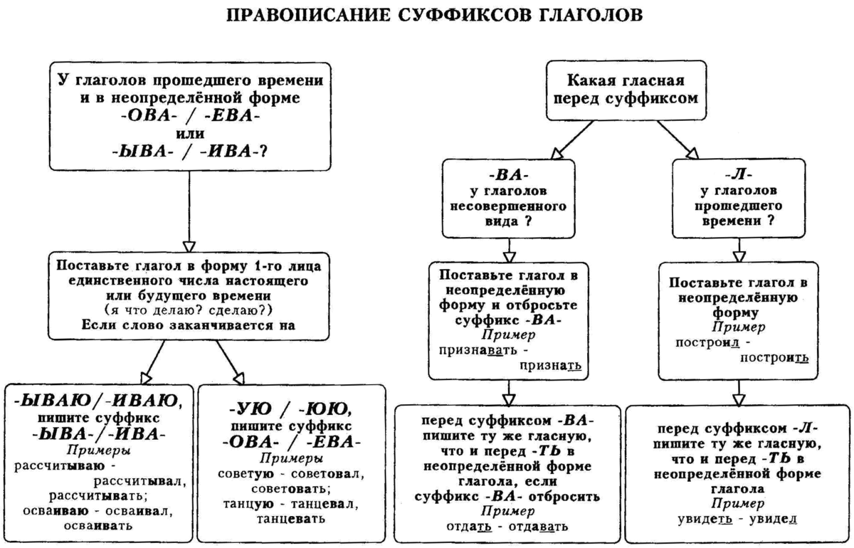

Закрепление материала:

1. **Примеры для орфографической разминки:**

Рассказ***ываю***- рассказ**ыва**ть, рассказ**ыва**л; опазд***ываю***- опазд**ыва**ть, опазд**ыва**л; рассе***иваю***- рассе**ива**ть, рассе**ива**л; отча***иваю***сь - отча**ива**ться, отча**ива**лся; подгляд***ываю***- подгляд**ыва**ть, подгляд**ыва**л, заканч***иваю***- заканч**ива**ть, заканч**ива**л; засе***иваю***- засе**ива**ть, засе**ива**л; бесед***ую***- бесед**ова**ть, бесед**ова**л; во***юю***- во**ева**ть, во**ева**л; чувств***ую***- чувств**ова**ть, чувств**ова**л; использ***ую-***использ**ова**ть, использ**ова**л, предчувств***ую***- предчувств**ова**ть, предчувств**ова**л; гор***юю***- гор**ева**ть, гор**ева**л.

|  |  |  |
| --- | --- | --- |
| **Рабочая часть** | | **Контрольная часть** |
| **Колонка №1** | **Колонка №2** |  |
| 1 воспит_вать волю  2 исслед_вать местность  3 ступеньки поскрип_вали  4 свёрт_вать палатку  5 пожертв_вал собою  6 обрад_ваться встрече  7 рассе_вать сомнения  8 участв_вал в соревновании  9 проклад_вать теплотрассу  10 завед_вать секцией | 1 израсход_вать средства  2 выздоравл_вал быстро  3 откупор_вать бутылку  4 цементир_вать дорожку  5 закап_вать лекарство  6 прокат_вать по асфальту  7 воспит_вал в строгости  8 продл_вать визу  9 перебрас_вать мяч  10 перекле_вать окна | Ы О  О И  Ы И  Ы О  О Ы  О Ы  И Ы  О Е  Ы Ы  О И |
| **Колонка №3** | **Колонка №4** |  |
| 1прослуш_вал записи  2 корч_вать пни  3 проповед_вать добро  4 танц_вали до утра  5  проб_вать на вкус  6 треб_вал объяснений  7 расспраш_ вать о нём  8 ноч_вать у костра  9 оцен_вать результаты  10 потч_вать гостей | 1 гор_вать о погибшем  2 рассматр_вал в бинокль  3 дружески совет_вать  4  рассчит_вать на успех  5 доклад_вать командиру  6 испыт_вать неловкость  7 расстёг_вать пуговицу  8 погляд_вать с интересом  9 запут_вать следы  10 подыгр_вать на гитаре | И Е  Е И  О О  Е Ы  О Ы  О Ы  И И  Е Ы  И Ы  Е Ы |

**3. Объясните написание суффиксов глаголов. Образуйте от данных глаголов форму 1-ого лица единственного лица, укажите вид, выделите суффикс.**

|  |  |  |
| --- | --- | --- |
| последовать | ***последую*** | ***Сов. вид.*** |
| призывать |  |  |
| участвовать |  |  |
| заканчивать |  |  |
| вычерчивать |  |  |
| сочувствовать |  |  |
| организовать |  |  |
| попробовать |  |  |
| испытывать |  |  |
| подливать |  |  |

4. Глаголы в прошедшем времени

|  |  |  |
| --- | --- | --- |
| **Гласная перед –л-** | **Правило** | **Пример** |
| **-И-** | У глаголов в форме прошедшего времени перед суффиксом –Л- пишется та же гласная, которая находится в неопределённой форме перед суффиксом -ть | Заметить - заметил |
| **-Е-** | Обидеть - обидел |
| **-Я –** | Растаять - растаял |
| **-А-** | Послышаться -послышался |

1 вид_л небо

2 ты его обид_ла

3 посе_ли морковь

4 зала_л громко

5 раста_л снег

6 нервнич_л сильно

7 беспоко_лся о друге

8 увид_л гору

9 остав_л след

10 пове_ло свежестью

1 что-то почу_л

2 ре_л орёл

3 завис_л от труда

4 обид_л невзначай

5 накле_л марку

6 закашл_лся сильно

7 повес_л на гвоздь

8 стро_л дом

9 назнач_л командиром

10 обвеш_л стены

**IV. Домашнее задание**

Изученный теоретический материал знать. Раздать заранее приготовленный и напечатанный на бумаге текстовый материал с пропущенными окончаниями разных частей речи. (Можно использовать дискеты или флешки, если позволяет оборудование класса и наличие компьютеров или доступ к ним в домах учащихся). Нужно вставить суффиксы и объяснить устно и графически своё решение.  
Как вариант подобрать по учебнику упражнения или часть их в определённой пропорции с аналогичными заданиями и поручить ознакомиться с соответствующими изученной теме параграфами учебника, сравнив с приведённым здесь материалом.